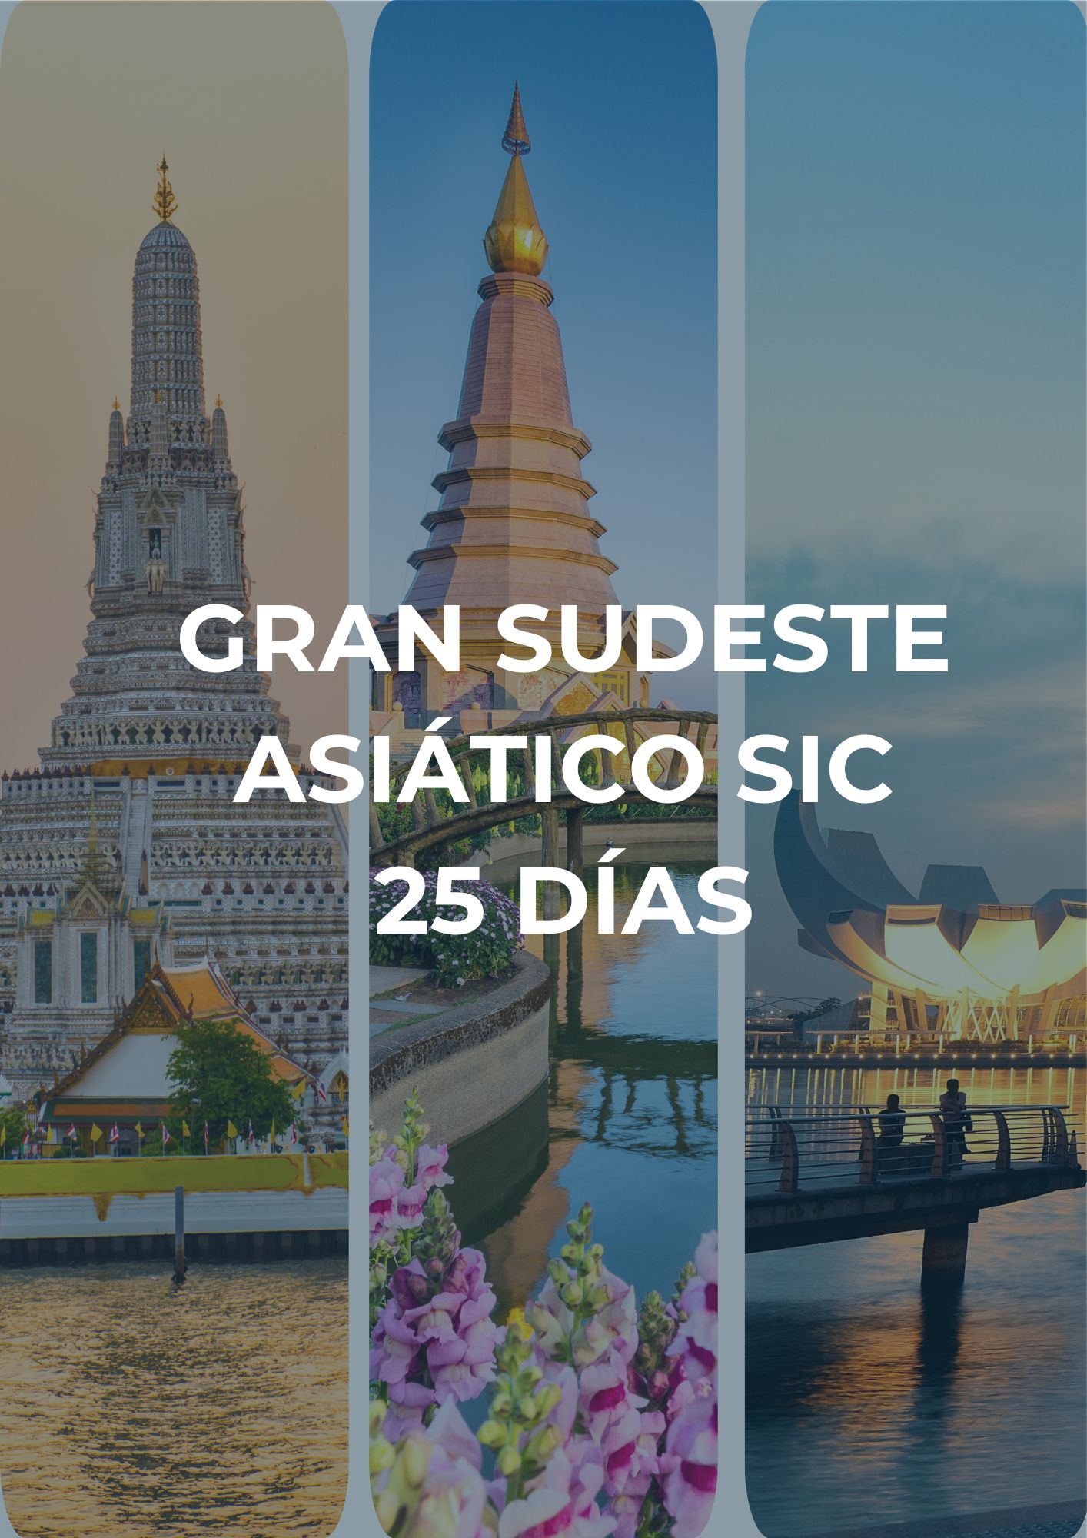

Itinerario:
Día 1 – Kuala Lumpur (Domingo)
Llegada al aeropuerto internacional de Kuala Lumpur y traslado al hotel. Resto del día libre para disfrutar de las instalaciones del hotel o
explorar los alrededores. Alojamiento en Kuala Lumpur.
Día 2 – Kuala Lumpur (Lunes)
Desayuno en el hotel. A las 9:00, salida para un recorrido de 4 h por los Jardines del Lago, la Mezquita Nacional y la Plaza de la Independencia. Continuación hacia el Mercado Central, Masjid Jamek y Kampung Baru. Finalizamos en KLCC para fotos de las Torres Petronas. Regreso y alojamiento.
Día 3 – Kuala Lumpur – Hanói (Martes)
Desayuno y traslado al aeropuerto para vuelo a Hanói. Llegada y traslado al hotel. Check‑in y resto del día libre. Alojamiento en Hanói.
Día 4 – Hanói (Miércoles)
Desayuno. Visita al Templo de la Literatura, Mausoleo de Ho Chi Minh (exterior) y Pagoda del Pilar Único. Taller de flores, paseo por el lago Hoan Kiem y ciclo‑pousse por el Barrio Antiguo. Alojamiento.
Día 5 – Hanói – Bahía de Halong (Jueves)
Desayuno y salida por carretera a la Bahía de Halong. Embarque en crucero compartido, almuerzo a bordo y navegación entre los islotes. Opcional: nado, kayak o clase de cocina. Cena y alojamiento a bordo.
Día 6 – Bahía de Halong – Da Nang – Hoi An (Viernes)
Clase de Tai Chi al amanecer, brunch y desembarque. Traslado a Hanói y vuelo a Da Nang. Llegada a Hoi An, paseo nocturno en barco por el río Hoai iluminado con farolillos. Alojamiento en Hoi An.
Día 7 – Hoi An (Sábado)
Desayuno. Recorrido a pie por el Barrio Antiguo: Puente Japonés, Casa Tan Ky, Sala Phuc Kien y museo Sa Huynh. Almuerzo y tarde libre para playa o mercado. Alojamiento.
Día 8 – Hoi An – Hue (Domingo)
Desayuno y traslado a Da Nang para visitar la pagoda Linh Ung y la playa de Lang Co. Continuación a Hue, visita a la pagoda Thien Mu y el mercado Dong Ba. Alojamiento en Hue.
Día 9 – Hue – Ho Chi Minh (Lunes)
Desayuno. Visita a la Ciudadela Imperial y tumbas de Minh Mang y Khai Dinh. Almuerzo y vuelo a Ho Chi Minh. Traslado y alojamiento.
Día 10 – Ho Chi Minh (Martes)
Desayuno. Excursión a los túneles de Cu Chi. Regreso para almuerzo y visita al Palacio de la Reunificación (exterior), Oficina Central de Correos y paseo por Nguyen Hue. Alojamiento.
Día 11 – Ho Chi Minh – Siem Reap (Miércoles)
Desayuno y traslado al aeropuerto para vuelo a Siem Reap. Llegada, traslado al hotel y visita vespertina al conjunto Rolous (Preah Ko, Bakong, Lolei). Alojamiento en Siem Reap.
Día 12 – Siem Reap (Jueves)
Desayuno. Tuk‑tuk por Angkor Thom (Bayon, Phimeanakas, terrazas) y Ta Prohm. Almuerzo y atardecer en Angkor Wat. Alojamiento.
Día 13 – Siem Reap – Tonle Sap – Bangkok (Viernes)
Desayuno. Paseo en lancha por Tonle Sap y visita a poblados flotantes y artesanos D’Angkor. Almuerzo y vuelo a Bangkok. Traslado y alojamiento.
Día 14 – Bangkok – Chiang Rai (Sábado)
Desayuno. Vuelo a Chiang Rai. Visita a Chui Fong (plantación de té) y museo del opio. Recorrido por aldeas Akha, Yao y Karen. Alojamiento en Chiang Rai.
Día 15 – Chiang Rai – Chiang Mai (Domingo)
Desayuno. Recorrido en bote por el río Kok y visita a aldeas Karen. Parada en Wat Rong Suea Tean y Wat Rong Khun. Traslado a Chiang Mai y alojamiento.
Día 16 – Chiang Mai (Lunes)
Desayuno. Visita a fábricas de artesanías y granjas de orquídeas en Mae Sa. Almuerzo y santuario de elefantes con baño y alimentación. Cena Kantoke con espectáculo cultural y alojamiento.
Día 17 – Chiang Mai – Bangkok (Martes)
Desayuno. Vuelo a Bangkok. Traslado y tarde libre. Alojamiento.
Día 18 – Bangkok (Miércoles)
Desayuno. Visita a Wat Traimit (Buda de oro), Wat Pho (Buda reclinado) y Gran Palacio con Wat Phra Kaew. Masaje aromático y tiempo libre. Alojamiento.
Día 19 – Bangkok – Phuket (Jueves)
Desayuno. Vuelo a Phuket, traslado al hotel y tarde libre. Alojamiento en Phuket.
Día 20 – Phuket (Viernes)
Desayuno y día libre para disfrutar de la playa y actividades opcionales. Alojamiento.
Día 21 – Phuket (Sábado)
Desayuno y día libre. Alojamiento en Phuket.
Día 22 – Phuket (Domingo)
Desayuno y día libre. Alojamiento en Phuket.
Día 23 – Phuket – Singapur (Lunes)
Desayuno. Vuelo a Singapur y traslado al hotel. Resto del día libre. Alojamiento.
Día 24 – Singapur (Martes)
Desayuno. Tour de medio día por Esplanade, Marina Bay, Merlion Park, distrito cívico, Chinatown y Jardín Botánico. Alojamiento.
Día 25 – Singapur – Salida (Miércoles)
Desayuno y traslado al aeropuerto para vuelo de salida. Fin de servicios.

Qué incluye
- Alojamiento en hoteles previstos o similares con desayuno diario.
- Traslados, visitas y excursiones con guía de habla hispana.
- Entradas a monumentos, templos y actividades especificadas.
- Recorridos en tuk‑tuk, ciclo‑pousse, crucero y lancha según programa.
- Vuelos domésticos mencionados.
- Una botella de agua y toalla refrescante por día de excursión.

No incluye
- Vuelos internacionales de llegada y salida.
- Visados y tasas correspondientes para cada país.
- Seguro de viaje.
- Bebidas, gastos personales y propinas.
- Cualquier servicio no detallado en 'Qué incluye'.

Precio por Persona, Tour en Regular (USD)
Temporada | Superior ½ DBL | Supl. Indv. | Sup. TPL | Deluxe ½ DBL | Supl.  Indv. | Sup.  TPL
Nov’25 - Mar’26 | 6727 | 3740 | 187 | 7220 | 4034 | 134
19 Oct’25/14,21,28 Dic’25/08 Feb’26 | 8098 | 4064 | 180 | 9387 | 4954 | 114

Precio por Persona, Tour en Privado (USD)
Validez: 01 Nov 25 – 19 Dic’25 & 11 Ene – 31 Mar 26
Categoría | 1 | 2-3 | 4-6 | SS
Superior | 14972 | 8174 | 6914 | 3740
Deluxe | 16180 | 8940 | 7634 | 4034
Validez: 01 Nov 25 – 19 Dic’25 & 11 Ene – 31 Mar 26
Categoría | 1 | 2-3 | 4-6 | SS
Superior | 15655 | 8620 | 7360 | 4114
Deluxe | 17920 | 9907 | 8600 | 4954

Frecuencia de Salidas
Periodo | Días de salida
01 Noviembre 2025 – 31 Marzo 2026 | Domingos: Oct’25 12,19,26; Nov’25 02,09,16,23,30; Dic’25 04,14,21,28; Ene’26 01,08,15,22,29; Feb’26 01,08,15,22; Mar’26 01,08,15

Notas Importantes
- Las reservas serán confirmadas, previa solicitud formal.
- Los traslados y tours en regular son en servicio compartido (SIB).
- Pasajeros deben ingresar en calidad de turista, para no pagar impuestos.
- CTM en línea se reserva el derecho de cancelar o reasignar hoteles de similar categoría.
- Valores por persona basados en ocupación doble expresados en USD.

Condiciones Generales
- Precios según fecha de viaje, número de personas y servicios contratados.
- Pago en pesos colombianos a la tasa de cambio vigente al momento de la transacción.
- El programa corresponde únicamente a la porción terrestre; tiquetes aéreos cotizados aparte.
- Es responsabilidad del viajero portar pasaporte y visados; la agencia no responde por rechazos de entrada.
- No asumimos responsabilidad por fuerza mayor; los servicios podrán modificarse o cancelarse.
- Todos los precios, impuestos y tasas están sujetos a cambio y disponibilidad sin previo aviso.
- Aplican restricciones, políticas de cancelación y penalidades informadas al expedir los documentos.
- Existen impuestos de destino (p.ej. City Tax) que el pasajero paga directamente en el hotel.

Consejos De Viaje – Destino Asia
- Pasaporte vigente con al menos seis meses de validez después de la fecha de regreso.
- Tramitar visa de turismo o negocios al menos 30 días antes del viaje.
- Completar el pre‑registro migratorio en Migración Colombia (1–72 h antes): https://apps.migracioncolombia.gov.co/pre-registro/public/preregistro.jsf
- Tiquete de ida y vuelta válido y con estancia máxima autorizada.
- Comprobante de reserva de hotel o carta de invitación.
- Certificado bancario o seguro de viaje con cobertura médica internacional.
- Plan de comunicación: roaming o compra de SIM local para evitar costos excesivos.
- Llevar medicamentos en su envase original con receta traducida al inglés.
- Cambio de moneda local y USD/EUR antes de la salida; uso de tarjetas para retiros.
- Propinas voluntarias en destino según costumbre local.

